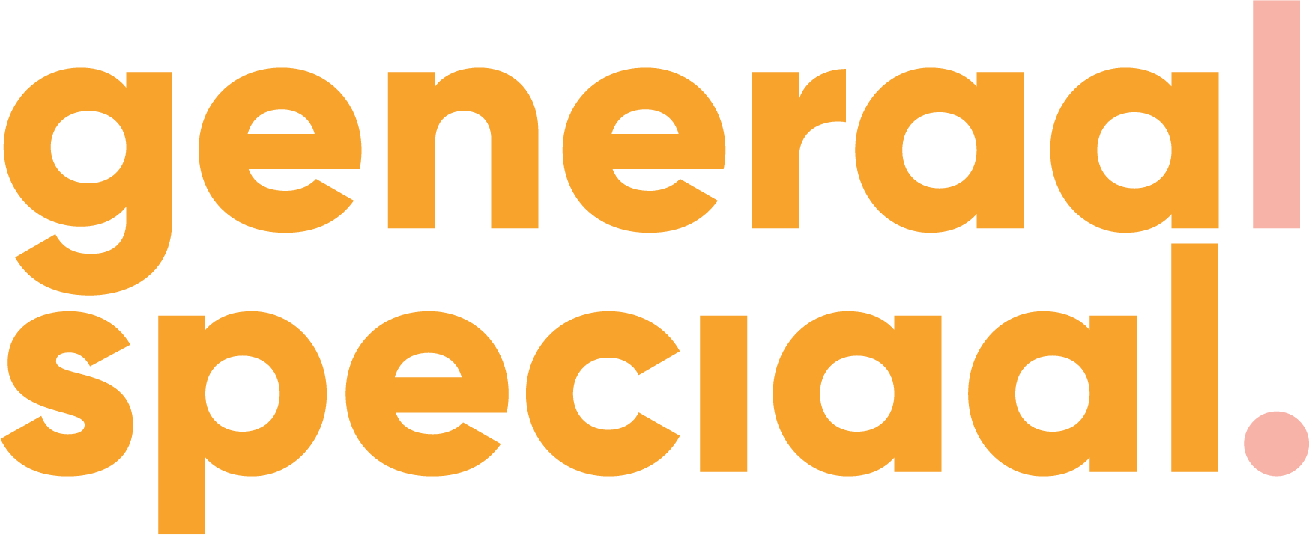
EVALUATIE :
Datum:

Wat ging goed?

Wat kon beter?

 | Omschrijving | Opmerkingen
Activiteit

Doelstelling

Datum

Plaats

Aanvangstijd en duur

Aantal deelnemers

Leeftijdsgroepen

Voorbereiding

Publiciteit

Organisatie activiteit zelf

Vrijwilligers

Begroting

Overige

